Anasınıfı, 1. ve 2. Sınıf Haftalık Ev Ödevi
Kindergarten, Year 1 and Year 2 Weekly Homework
Aşağıdaki harflerin içinden B ve b harflerini bulup, boyayınız. (Find the letter B and b from the table below and colour them in.)
Harf Bulmaca – Find a Letter
b | j | K | l | B | b | b | n | O | d | m | p | s
g | e | f | c | b | a | ı | B | f | z | g | d | ı
y | ı | g | y | b | f | y | B | A | ü | e | ş | z
ş | f | v | A | b | d | ı | B | v | a | ç | c | g
b | z | a | a | d | b | b | b | a | a | a | ü | B
p | A | v | c | B | p | B | j | ı | e | g | a | y
a | d | ı | f | B | ü | ş | B | ç | p | z | e | A
c | e | g | z | b | y | v | b | d | ş | ı | ç | p
z | y | e | ı | b | v | f | B | y | g | e | y | e
c | ş | y | g | B | b | b | e | p | c | o | ş | d

Öğrenci Ismi (Student Name)
________

Veli Imzası (Parent Signature)
________

B ile başlayan resimleri bul ve yuvarlak içine al.
(Find and circle the pictures that start with the letter B )

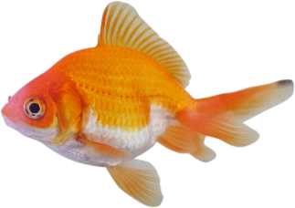
1
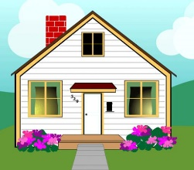
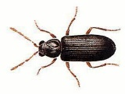

Aşağıdaki kelimeleri her gün, günlük tablosuna yazınız. (Write the below words each day in the daily space provided.) All students are encouraged to attempt completing this section and Year 2 students are expected to complete all sections.
Günler (Days)  ---------------------------------------  Kelimeler (Words) | Pazartesi  (Monday) | Salı  (Tuesday) | Çarşamba  (Wednesday) | Perşembe  (Thursday)
Baklava
Balerin
Balık
Balon
Bez
Biber
Bir
Böcek
Börek
Buz

Aşağıdaki kelimeleri cümle içinde kullanınız. (Use the words below in a sentence.)
Böcek
Balon
Buz

Bir

Börek

